附件3：

**共青团西南财经大学委员会2023—2024学年**

**注册志愿者指导手册**

一、志愿四川后台管理系统操作方法

**1.登陆**

功能介绍：登陆“志愿四川”平台后台管理系统。

**Step1：**复制以下网址，在浏览器中打开https://sczyz.org.cn/zysc/

**Step2：**输入组织管理账号、密码（初始密码为：123456），登录平台。



**Step3：**登录成功后，进入志愿四川平台后台首页，可查看

到组织相关数据。

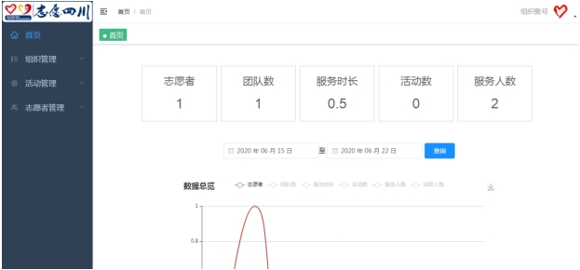

**2. 组织管理**

**2.1 创建组织**

功能介绍：创建下级组织后台管理账号及组织信息；

**Step1 ：**点击左侧菜单栏“组织管理”—“创建组织”页面，

根据页面要求填写组织相关信息。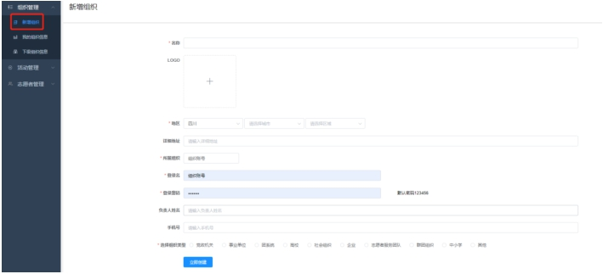

**Step2：**根据页面要求，完成编辑后，点击“立即创建”，

即可完成组织账号创建。如跨级创建组织，在“所属组织”处，

输入相应的组织名称，从下方出现的菜单中选择组织。

注：标红信息框为必填项，登录名建议与组织名称保持一致。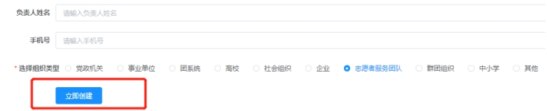

**2.2 我的组织信息**

功能介绍：查看/维护本组织信息，例如修改账号信息，更改登录密码；

**Step1：**点击左侧菜单栏“组织管理”—“我的组织信息”页面，查看组织的账号信息。

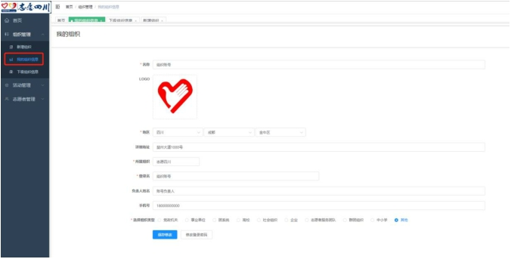

**Step2：**点击需要修改的信息框修改账号信息，点击保存即可。

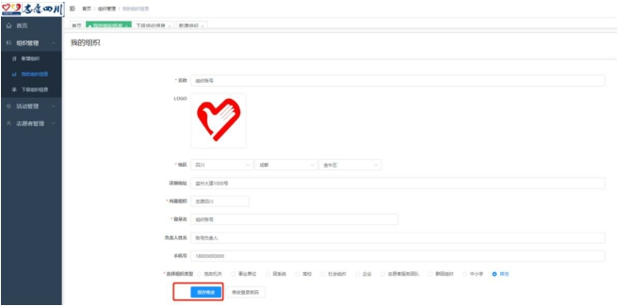

**Step3：**修改登录密码，点击“修改登录密码”输入新的密

码，并点击“确定”。

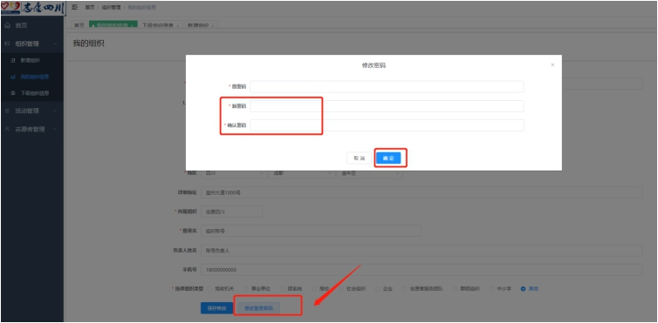

**2.3 下级组织信息**

功能介绍：查看/修改下级组织信息。

**Step1：**点击左侧菜单栏“组织管理—“下级组织信息”页

面，在左上角“组织名称”栏输入需要查看的组织名称，点击“搜

索”。

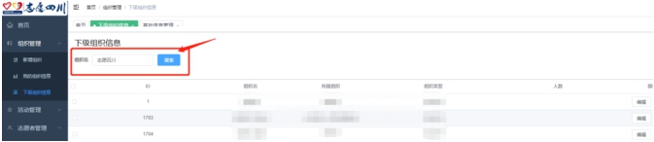

**Step2：**点击组织对应的编辑按钮，即可修改该组织相关信

息。

**3. 活动管理**

**3.1 发布活动**

功能介绍：在平台上发布志愿服务活动

**Step1：**选择“活动管理”菜单→“发布活动”

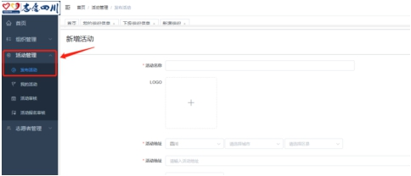

**Step2：**进入活动编辑页面，按页面要求完善活动信息。

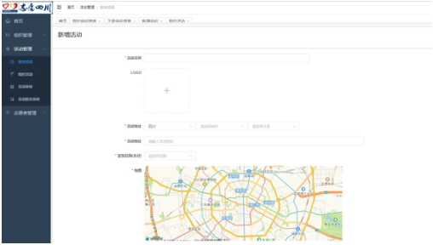

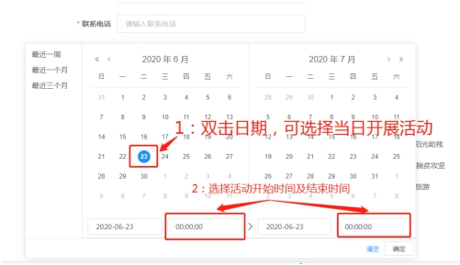

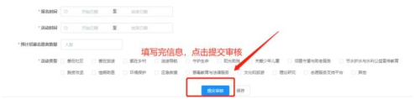

**Step3：**确认信息无误后，提交审核。审核通过，则可组织

志愿者进行报名，若审核未通过则需对相关活动进行修改，直

至审核通过。

注：“审核中”状态的活动不能进行内容修改，“未审

核”及“审核通过”状态可对活动内容进行修改。



**3.2 我的活动**

功能介绍：查看本组织已发布/已保存的相关活动信息。

**Step1：**选择“活动管理”——“我的活动”，输入需要查看

的活动名称，点击“搜索”。

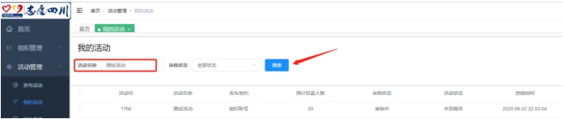

**Step2 ：**点击“查看”相应活动详情信息。

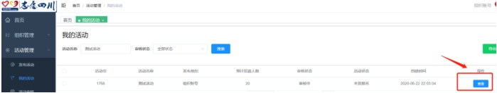

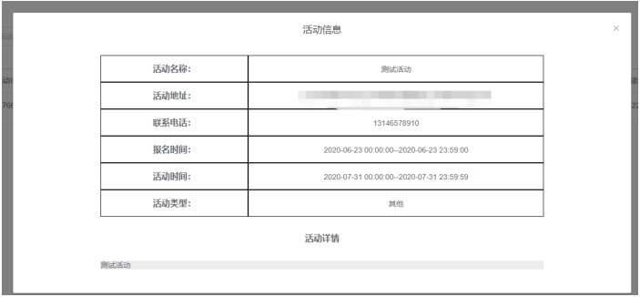

**Step3：**查看活动的审核状态。



**Step4：**若活动审核未通过，可进入编辑页面，在页面最下

方查看审核意见，修改完成后再次提交审核，直至上级组织审核

通过，审核状态显示为“审核通过”，即可组织志愿者进行报名。

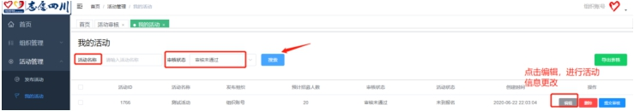

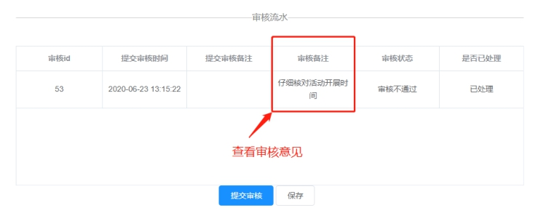

**3.3** **活动审核**

功能介绍：审核下级组织发起的活动。

**Step1：**选择“活动管理”——活动审核”，输入活动名称/

组织名，或直接选择“审核中”状态，点击“查询”。

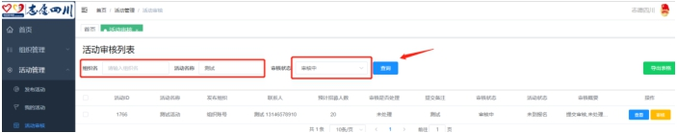

**Step2：**点击“查看”按钮，查看下级组织活动详情，并对

其活动进行审核。

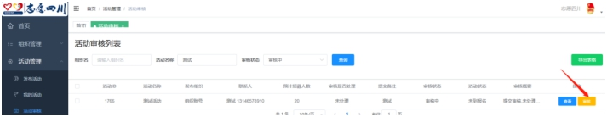

**Step3：**通过，则点击“通过”；若不通过，则点击“不通

过”并填写审核意见。

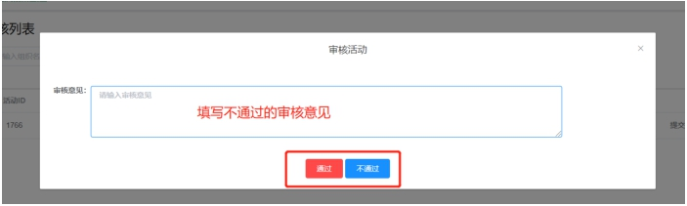

**3.4** **活动报名审核**

功能介绍：审核报名参加活动的志愿者信息。

**Step1：**选择“活动管理”——“活动报名审核”，找到相应

活动，点击“审核报名人员”。

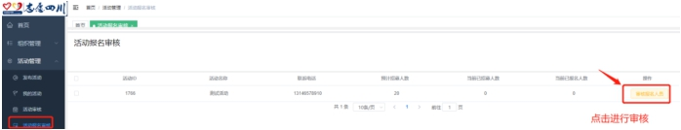

**Step2：**选择“审核中”状态的志愿者，点击审核或批量审

核。

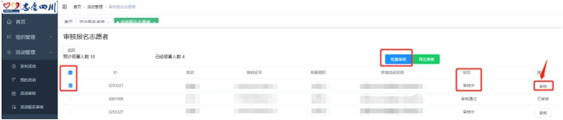

**Step3：**进入审核页面，点击“通过”或 “不通过”

“通过”：同意志愿者加入活动的申请

“不通过”：拒绝志愿者加入活动的申请

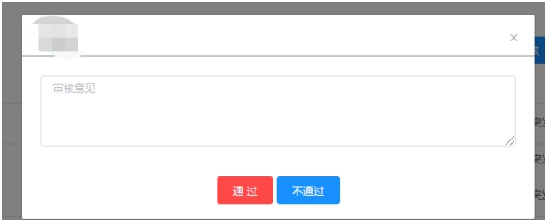

**4.志愿者管理**

**4.1 基础信息管理**

功能介绍：审核志愿者信息；查看/编辑所属志愿者的姓名、

身份证号、手机号、时长详情等信息。

**Step1：**点击“志愿者管理”——“基础信息管理”，输入

志愿者的姓名/组织/身份证号，点击搜索。

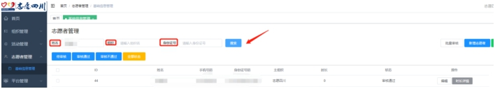

**Step2：**点击“审核中”按钮，对加入组织的志愿者进行审

核。

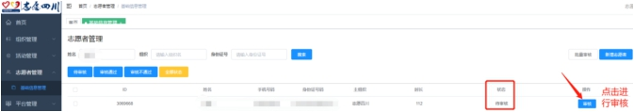

**Step3：**若审核通过，可点击“编辑”对其姓名、身份证号、

手机号等进行编辑并提交。

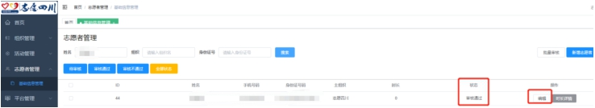

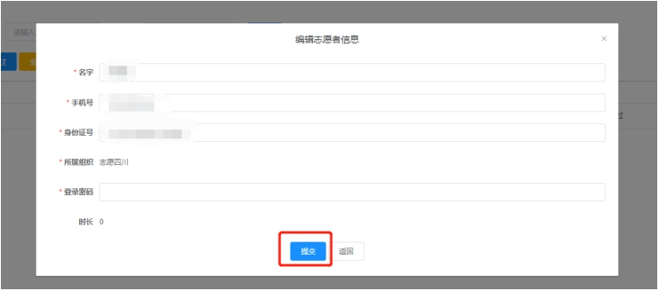

**Step4：**查看时长详情，可通过志愿者列表的时长状态栏查

看时长，审核通过的志愿者可点击“志愿者时长”查看时长。

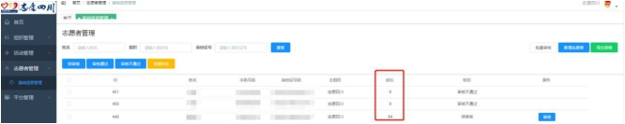

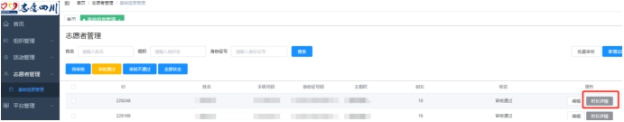

二、志愿四川志愿者注册流程

**1.进入公众号**

微信搜索“志愿四川”公众号，也可直接扫描二维码。

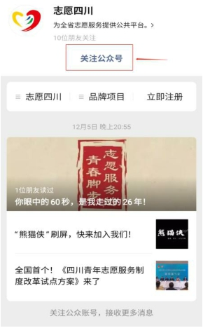

**2.注册成为志愿者：**

进入“志愿四川”公众号， 进入平台注册页面，根据页面提示输入相关信息，完成注册流程。

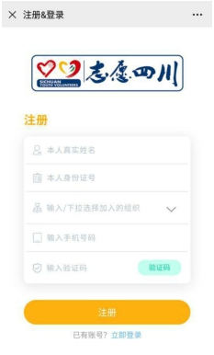

注：

1.请在“选择加入的组织”时从下拉列表中选择“志愿四川”；

2.若注册结束时提示“不可重复注册”，则直接使用身份证号和初始密码登录。

**3.加入组织**

进入公众号后，需申请加入所在组织：西南财经大学XX学院（研究院）团委。

**Step1：**进入志愿四川平台首页后，点击下方“组织”选项：

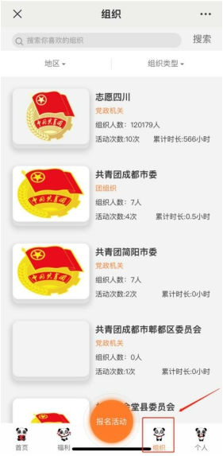

**Step2：**进入组织页面，搜索“**西南财经大学XX学院（研究院）团委**”：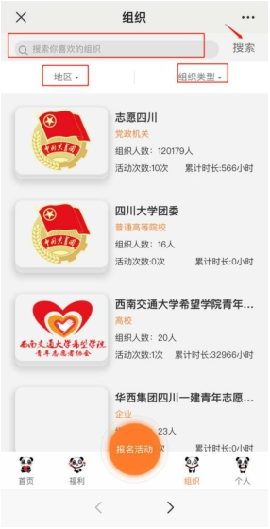

**Step3：**申请加入该组织，等待上级组织审核通过。（图片以西南财经大学校团委为例）

